GRÁFICAS, ILUSTRACIONES Y TABLAS DEL ARTÍCULO

Figura 1. Marco de las comunicaciones de la Responsabilidad Social Corporativa RSC

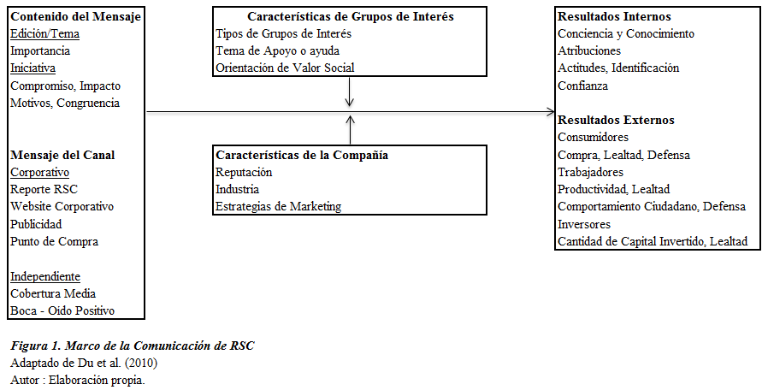

Cuadro 1. Síntesis de autores y conceptualización del dominio de la empatía estudiada desde el marketing y ventas
AUTORES | DESCRIPCIÓN DE EMPATÍA | CONCEPTUALIZACIÓN
Lamont and Ludnstrom (1977) | Habilidad, comprensión cognitiva | Habilidad para sentir la perspectiva de la otra persona
Dawson, Soper and Pettijohn (1992) | Proceso interpersonal | Respuesta emocional congruente para percibir el bienestar de otros
Comer and Drollinger (1999) | Habilidad, comprensión cognitiva y emotiva | Proceso de entendimiento de las necesidades de los clientes
Pilling and Eroglu (1999) | Habilidad, comprensión cognitiva y emotiva | Habilidad para sentir lo que otros sienten y actuar conforme la situación.
Aggarwal et al. (2005) | Comportamiento individual | Los vendedores hacen una demostración de interés por el bienestar del cliente
Giacobbe et al. (2006) | Habilidad, comprensión cognitiva y afectiva del individuo | Habilidad para entender y comprender la perspectiva del cliente
Aheame,Jelinek and jones (2007) | Habilidad, comprensión cognitiva y afectiva del individuo | Habilidad para experimentar y entender a la otra persona, su estado psicológico y afectivo
Fisher, Vandenbosch and Antia (2008) | Experiencia, respuesta emocional | Habilidad para adoptar la perspectiva de otros a través de la aprehensión intelectual, generando sentimientos genuinos.
Argo, Zhu and Dahi (2008) | Habilidad, comprensión cognitiva y afectiva del individuo | Los vendedores entienden a sus clientes, proceso de sentimiento empático.
Homburg, Wieseke and Bornemann (2009) | Habilidad, fenómeno cognitivo | Habilidad de los vendedores para sentir lo que siente otra persona, lo que conlleva habilidad para vender el producto
Fuente. Elaboración propia.

